 | Министерство образования и науки  Краснодарского края
Государственное бюджетное профессиональное образовательное учреждение Краснодарского края
«ЕЙСКИЙ ПОЛИПРОФИЛЬНЫЙ КОЛЛЕДЖ»

Изготовление наглядности к уроку

Выполнила:
студентка Ш-23 группы
Жильцова Анастасия

г. Ейск, 2025 г.
Наглядный материал — это учебные пособия и объекты, которые используются для визуализации учебного материала. К ним относятся картинки, плакаты, схемы, модели, дидактические игры, демонстрационные таблицы, мультимедийные презентации и другие средства, помогающие учащимся лучше понять и усвоить знания через зрительное восприятие.

Зачем учителю начальных классов нужен наглядный материал
1. Повышение интереса и мотивации
Наглядные пособия делают уроки более увлекательными и помогают привлечь внимание детей.
2. Улучшение понимания и запоминания
Малыши легче усваивают информацию, когда видят её, а не только слышат. Визуализация способствует более глубокому восприятию.
3. Развитие познавательных умений
Использование рисунков и моделей помогает развивать такие навыки, как сравнение, анализ и обобщение.
4. Поддержка разных стилей обучения
Некоторые дети лучше воспринимают информацию визуально, и наглядность помогает учитывать индивидуальные особенности.
5. Облегчение объяснений сложных понятий
С помощью схем и моделей учитель может проще объяснить абстрактные или трудные для восприятия темы.

Наглядный материал является обязательным инструментом в работе учителя начальных классов, так как он способствует эффективному обучению, развитию детей и формированию у них прочных знаний.
Наглядный материал
Предмет: русский язык
Тема: «Звуки в русском языке. Составление звуковых схем»
Наглядный материал: карточки с алфавитом (буквами) и обозначением их звуков; карточки для выполнения задания детям.
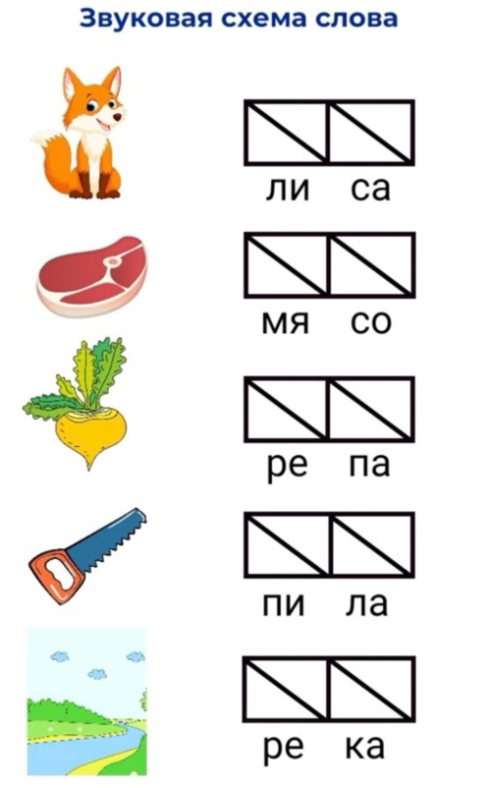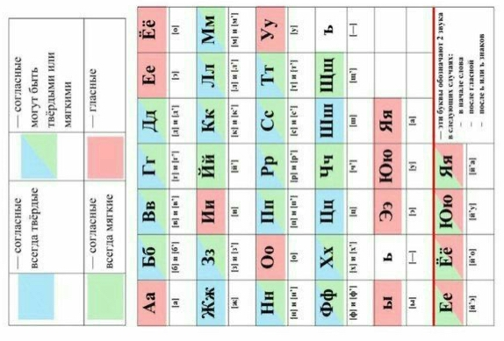
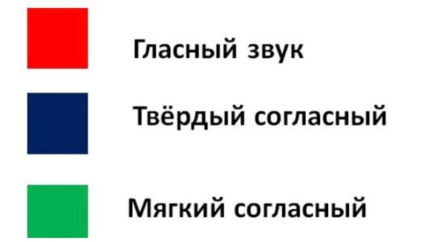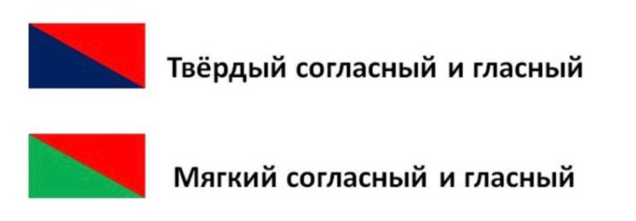
Предмет: математика
Тема: «Четырёхзначные числа. Тысячи, сотни, десятки и единицы»
Наглядный материал: карточка с примером образования четырёхзначных чисел; карточка с разложением числа на разрядные слагаемые.

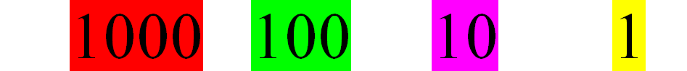

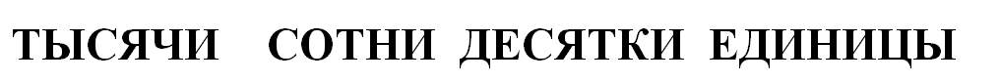
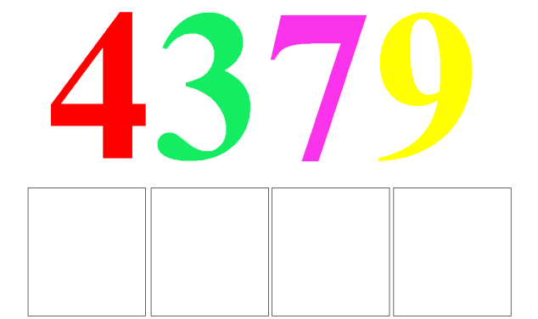
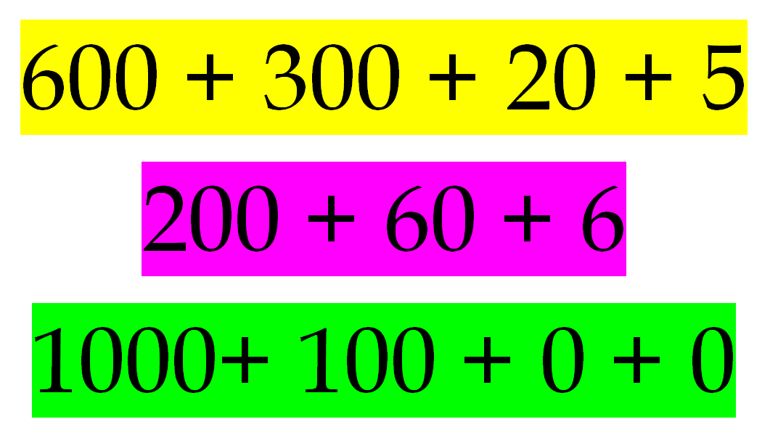
Предмет: русский язык
Тема: «Части речи в русском языке»
Наглядный материал: карточка с частями речи и их значением.
